5 октября в России празднуется День Учителя. Специальный выпуск «Пятёрочки» посвящён педагогам нашей школы.

В класс вошёл учитель –
Классный наш руководитель.
Мы по партам все расселись
И немножко огляделись.
Наш учитель улыбнулся,
И к доске он повернулся,
На ней слова нам написал
И списать их нам сказал.
Мы внимательными были,
Наки тайны мы раскрыли.
Как же здорово учиться,
Чтобы в жизни утвердиться!

Травкова Алина,
5-Б класс

Наши любимые учителя

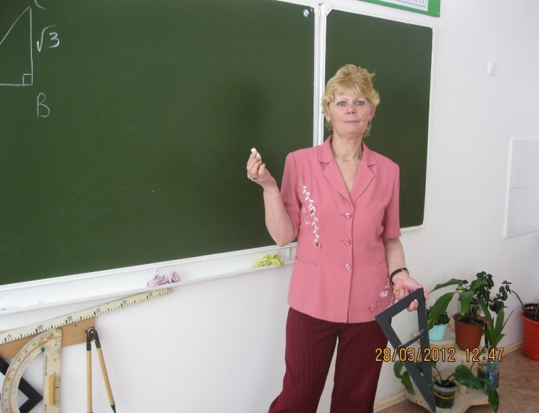
Мой любимый учитель математики
Хочу загадать загадку: стройная,миловидная женщина с летящей походкой, мастер вождения велосипеда, правильно, это Людмила Владимировна Шадрина. Я знаю, что в школьные годы она увлекалась спортом, и уже будучи учителем она классно играла в волейбол, была участницей городских и межрайонных волейбольных турниров ,активной частницей туриад, олимпиад.Ей бы выбрать спортивный путь, а она стала математиком. Я не помню кто, но , по-моему, Ломоносов сказал, что математику уже за тем учить надо, что она ум в порядок приводит. Вот и бьётся Людмила Владимировна за наши умы. Никогда она не отказывает в помощи, объясняет доходчиво.Если бы сказали: "Вот вам сто математиков. выбирайте"- я бы выбрала только её, я к ней привыкла, к её требованиям, к её манере разговора, ко всему, меня всё устраивает.
Моя бабушка сказала. что на жизненную долю Людмиле Владимировне выпало столько "не приведи ,господи, никому", так вот я хочу, чтобы не было больше в её жизни тревожных моментов. Я не желаю ей совсем спокойной жизни, это не в её характере,но огорчений пусть будет меньше, пусть ей снятся красивые волшебные сны,для здоровья,тем более учителям это полезно.
Ксения Белоус,
8-А класс
У каждого из нас есть свой любимый учитель. У меня это учитель алгебры и геометрии Людмила Владимировна Шадрина. Она обучает нас математике с пятого класса. Благодаря Людмиле Владимировне и её упорному труду я уже знаю эти предметы достаточно хорошо. Уроки Людмилы Владимировны всегда интересны .Учительница не только спрашивает нас правила и теоремы, но и всегда достаточно понятно объясняет материал урока. Ялюблю изучать что -то новое, вычислять, действовать по теоремам. А эту любовь к математике во мне привил именно этот учитель. И я за это очень благодарю Людмилу Владимировну!
Анна Товкайло,
8-Б класс

Накануне Дня учителя Людмила Владимировна Шадрина ответила на вопросы нашего корреспондента
-Кем вы мечтали стать в детстве?
- Следователем.
- Почему вы выбрали эту профессию учителя математики?
- Нравится математика.
- Какой у Вас стаж работы?
- 40 лет.
-Какие были необычные случаи в школе?
- Принесла на урок пульт от телевизора
- Что вы больше всего цените в учениках?
- Доброту, порядочность
-Что вам нравится в вашей профессии?
- Проходит быстро время на уроках в общении
-Получаете ли вы удовольствие от своей профессии?
- Иногда
-Если бы у вас была возможность начать все с начала, вы бы стали учителем?
- Наверное, да
Арина Попова,
8-Б класс

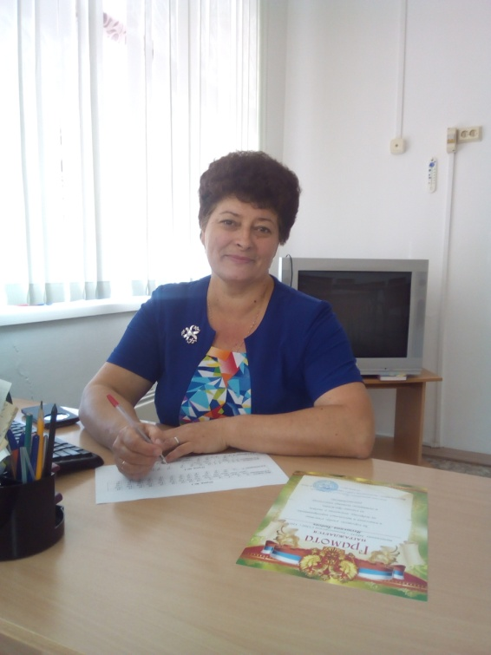
Пример современного учителя
В нашей школе очень много учителей, которых любят дети. Моим любимым учителем я могу назвать Курьянову Галину Семеновну, преподавателя истории и обществознания.
Сказать честно, предмет история мне не нравится, но Галина Семеновна может подать материал так, что тема будет действительно очень интересной, а самое главное, материал усваивается. А на уроках обществознания Галина Семеновна обязательно приведет примеры из жизни к ситуации, которые больше помогут разобраться в материале. Очень интересным моментом является то, что, высказывая свое мнение в качестве ответа на вопрос, Галине Семеновне нужно доказать его правильность, приводя аргументы, а она же будет приводить спорные аргументы, что помогает нам развить свои способности в разрешении спора, которые пригодятся в будущем.
У Галины Семеновны нет любимчиков. Она относится ко всем одинаково и не предвзято. Оценивает тоже всех справедливо, будь это двоечник или хорошист, она оценивает по знаниям и готовности к уроку. Но и возможность исправить оценку Галина Семеновна тоже предоставляет. Л.Н. Толстой писал: «Хорошему учителю достаточно иметь только два качества – большие знания и большое сердце». Этими качествами и обладает Галина Семеновна. Я считаю, что Галина Семеновна - пример современного учителя.
Екатерина Володина,
8-А класс

Мой учитель истории
«Учение – свет, а неучение – тьма», - такую истину на протяжении всей педагогической деятельности доносит своим ученикам на уроке истории Галина Семёновна Курьянова. Школьники знают, что на её уроке не будет скучно: они почерпнут полезные знания, которые обязательно пригодятся в жизни.
Галина Семёновна активно применяет на уроках современные технологии. Разобрать сложный материал новой темы с помощью медиаоборудования - обычное дело. Благодаря этому уроки становятся полнее и интереснее, а тема урока усваивается гораздо легче.
Жизнь показала, что учитель должен шагать в ногу со временем. А это значит, что нужно «разговаривать на одном языке» с учениками. Смело скажу, что Галине Семёновне это всегда удаётся. Она может пошутить на уроке, что называется, «в тему», разрядив обстановку и делая акцент на чём-то важном. Мне очень нравятся уроки истории и обществознания Галины Семёновны.
Николай Чертовских,
8-А класс

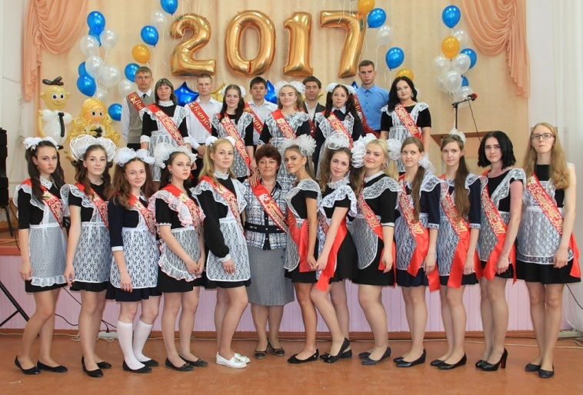

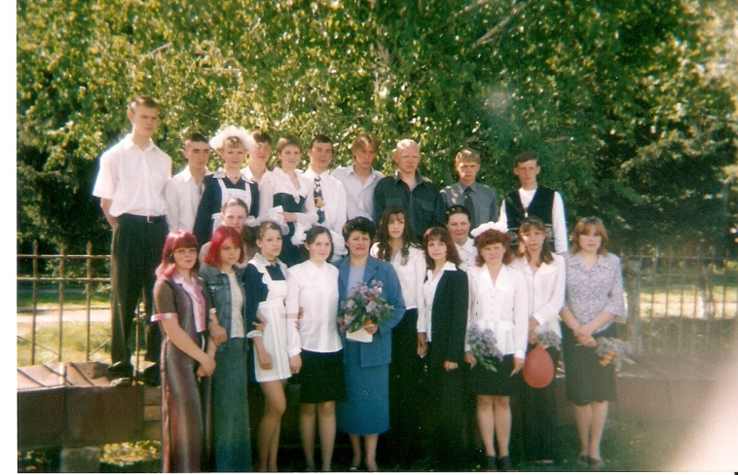
Галина Семёновна со своими выпускниками

Самый добрый педагог
У каждого из нас в жизни был он – любимый учитель. И не важно, какой предмет он преподавал, ведь, возможно, именно благодаря учителю мы полюбили царицу наук – математику или с интересом рассматривали под микроскопом берёзовый листочек, а может быть, искренне прониклись поэзией или увлеклись изучением истории человечества.
Моим любимым учителем является Матвеева Светлана Ивановна, учитель технологии. На ее уроках мы учимся изготовлению пищи, а также крою изделий, вязанию, вышиванию крестиком и многому другому. На ее уроках мы можем выбрать хобби, которое придется нам по душе.
Это очень добрый и внимательный педагог. Светлана Ивановна всегда пойдет навстречу ученику. На ее уроках мы не получаем плохих оценок и очень стараемся, чтобы не огорчить ее, а она старается не огорчить нас. Мне очень нравится ее объяснение темы. Светлана Ивановна объясняет все очень доступно и понятно, вопросов даже не возникает. На практических частях урока она всегда придет на помощь и подскажет, как лучше или же как правильнее сделать то, или иное действие. На ее уроках мы стараемся соблюдать дисциплину. На уроках Светланы Ивановны я научилась шить фартук, готовить различные блюда. Мне очень нравится ходить на ее уроки, ведь это точно пригодится в жизни.
Дарья Шумакова,
8-А класс

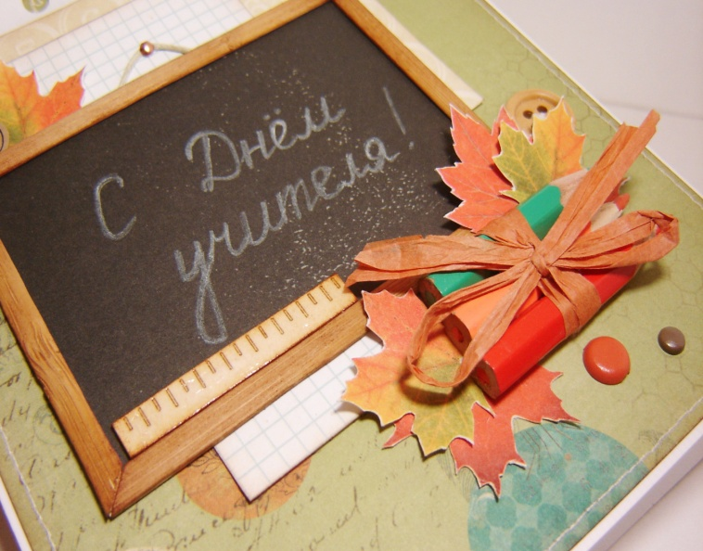

Посвящается Людмиле Витальевне Шмаковой
Они пришли к ней малышами, смешно говоря её имя,
Она робко лишь улыбалась, не замечая их ошибки.
Класс второй - они стали взрослее, на перемене горшок сломали,
Она подошла тихонько и сказала: « Ничего, на счастье».
Ещё год пролетел незаметно, она сильно к ним привязалась,
Знала всё обо всех, любила - словно птица птенцов защищала.
Класс четвёртый - они большие, выпускной на носу, всё не просто.
Она видит в них только малышек, что заходят в класс тихонько.
Выпускной - большой праздник, она сильно для них постаралась,
Целый вечер они веселились, танцевали и улыбались.
Пред уходом все попрощались, за все ее благодарили:
За уроки, за воспитание и за то, что она их любила!
Вечером в скромной квартире села за стол, загрустила,
Вспоминала класс первый, класс третий, поняла, что не отпустила…
Так может важнее пожарных, важней докторов и военных,
Быть просто учителем нужным, уметь отпустить то, что в сердце!
Мария Ельцова,
8-Б класс

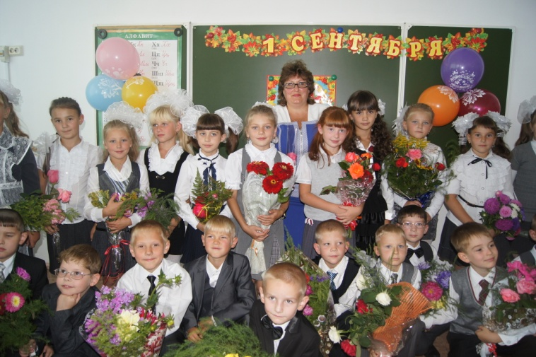

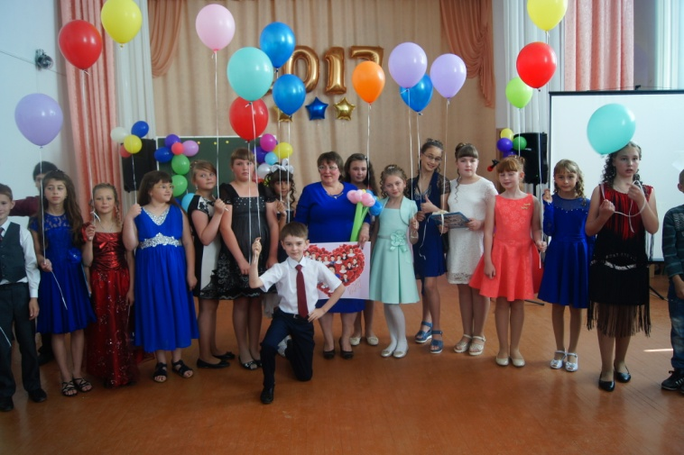

Из сочинений учащихся о первой учительнице Людмиле Витальевне
Я учусь в школе не так давно. Всего четыре года. Я знаю не много учителей, но больше всего мне нравится Людмила Витальевна. Она строгая, но справедливая. Не выучил – два, выучил - пять, иногда три или четыре. А ещё она весёлая и добрая. Это мой учитель.
Сергей Копаницин,
4-А класс
Людмила Витальевна - добрая и красивая учительница. С первого учебного дня она очень понравилась мне. Она научила нас писать, считать, читать и рисовать. Научила нас уважать старших и ценить друзей.
Александр Угрюмов,
4-А класс
Учитель! Труд ваш не простой,
Вы каждый день нас учите любить,читать, писать,
Переживаете как за родных,
Вы, словно солнце,
Освещаете нам путь,
Без вас мы можем не туда свернуть.
Мария Матвиенко,
4-А класс
Людмила Витальевна – наша вторая мама. Которая переживает за каждого из нас. Она вкладывает в нас всю душу, заботу и любовь. Мы всегда будем Вам благодарны, наша любимая Людмила Витальевна.
Ксения Теплухина,
4-А класс
Мой учитель самый лучший, самый умный и крутой.
Задаёт он очень мало, любит всех учеников.
Вот уже четвёртый год нам она преподаёт,
Чтоб писать умели мы грамотно,
Считали и стихи мы, как поэты, с выражением читали.
Алексей Письменный ,
4-А класс
С Днём учителя!
Спасибо за внимание, терпение,
Готовность и помочь, и поддержать!
Желаем быть в хорошем настроении,
С улыбкой дни прекрасные встречать!
Яна Данченко,
4-А класс
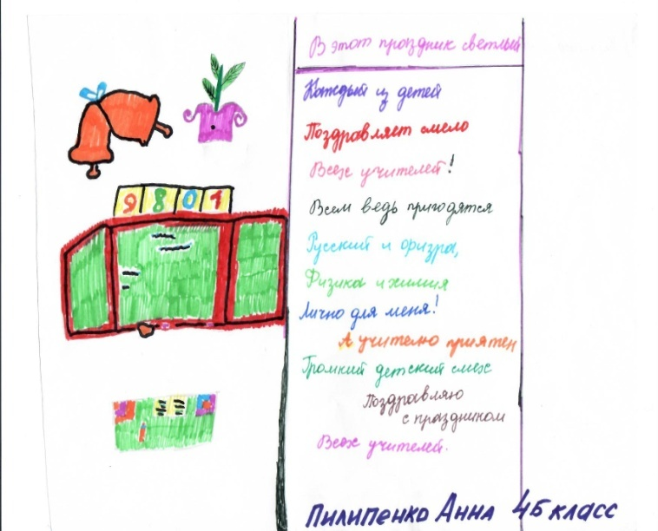

Этот рассказ посвящён моей первой учительнице - Любови Ивановне.
Я учусь в восьмом классе средней школы с УИОП города Змеиногорска. В нашей школе много прекрасных преподавателей. И о каждом из них можно было бы написать сочинение. Всех их я ценю и уважаю. Но больше всех Любовь Ивановну. Это моя первая учительница.
Первое сентября 2013 года для меня был особенным днём. Я шла в первый класс!
Первый урок. Первое знакомство с Любовью Ивановной. За те несколько минут, когда она молча, с еле заметной улыбкой оглядывала нас, создалось ощущение, что Любовь Ивановна успела проникнуть в душу каждого ученика, изучить его характер, услышать его мысли. Все невольно притихли. Голос ее звучал чётко и звонко.
Изо дня в день я раскрывала в Любовь Ивановне все новые и новые качества. Во-первых, она опытнейший учитель. Во-вторых, чудесный человек. Учитель одновременно должен быть добрым и строгим, требовательным и прощающим, весёлым и серьёзным. Любови Ивановне удается совмещать все эти качества.
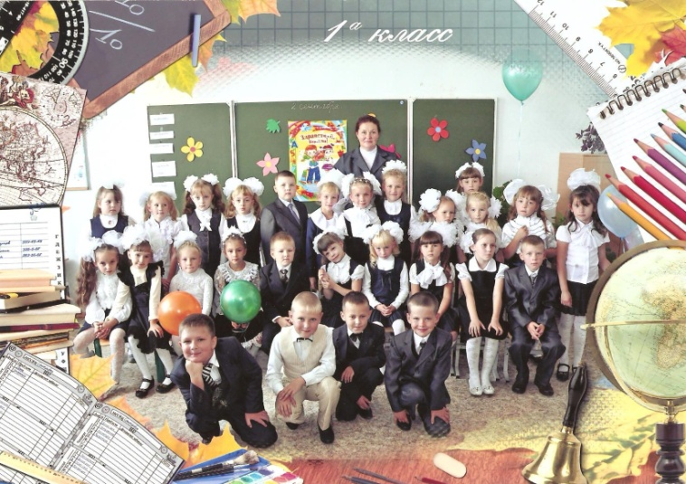
Весёлая и в то же время строгая, добрая и требовательная, она моментально стала для нас второй мамой. Постепенно я начала всё больше и больше привязываться к ней, да и она полюбила всех нас. Любовь Ивановна учила нас не только грамоте, письму, но и уважительному отношению друг к другу, серьёзности к важным делам, трудолюбию, дружбе. Она помогала нам преодолевать трудности.
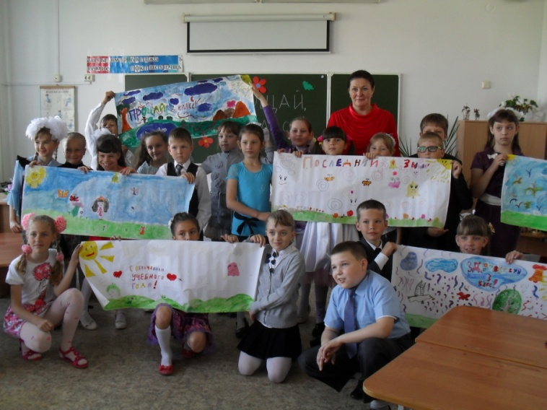
Я очень люблю учиться! Во время каникул всегда скучаю по школе. Конечно, во многом это заслуга моей первой учительницы. Мне нравится узнавать новое, сталкиваться с проблемами и находить пути их решения, отвечать на возникающие вопросы. Это тоже благодаря Любови Ивановне.
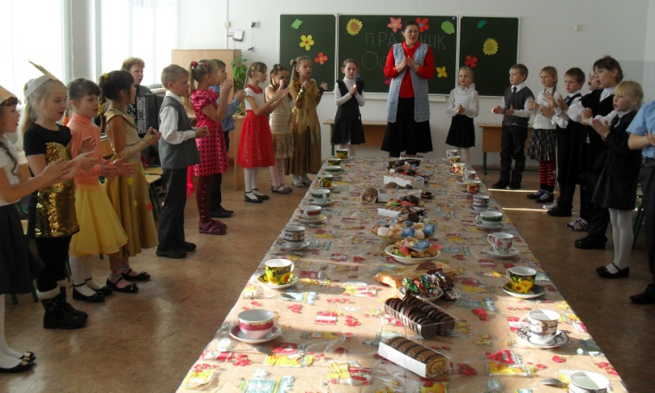
А какая она заботливая! Всё она делала и сейчас делает от чистого сердца, с самыми нужными словами и самыми добрыми в мире глазами.
Я никогда не забуду свою первую учительницу!
Анастасия Венедиктова,
8-А класс
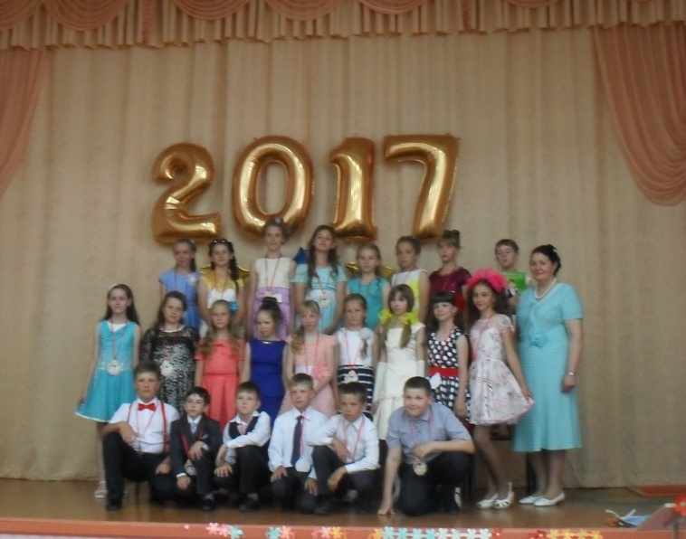

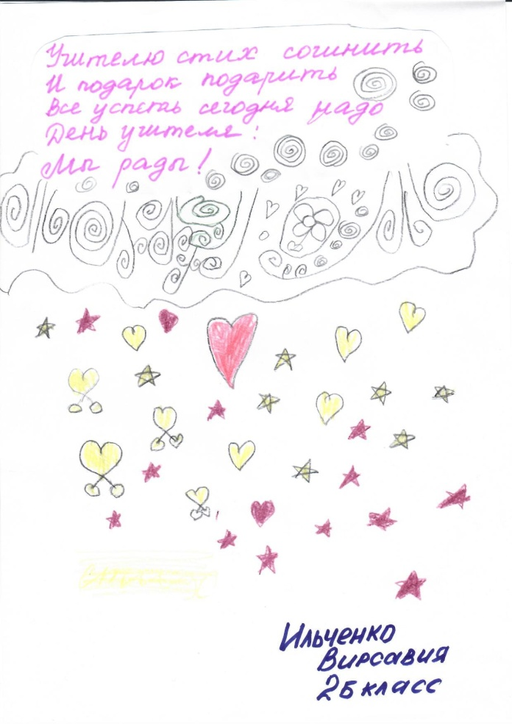

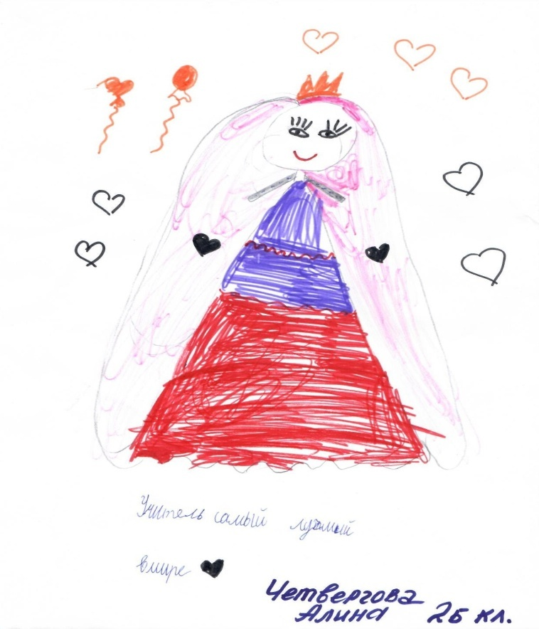
В образе сказочной королевы
Елена Викторовна Попова,
учитель начальных классов

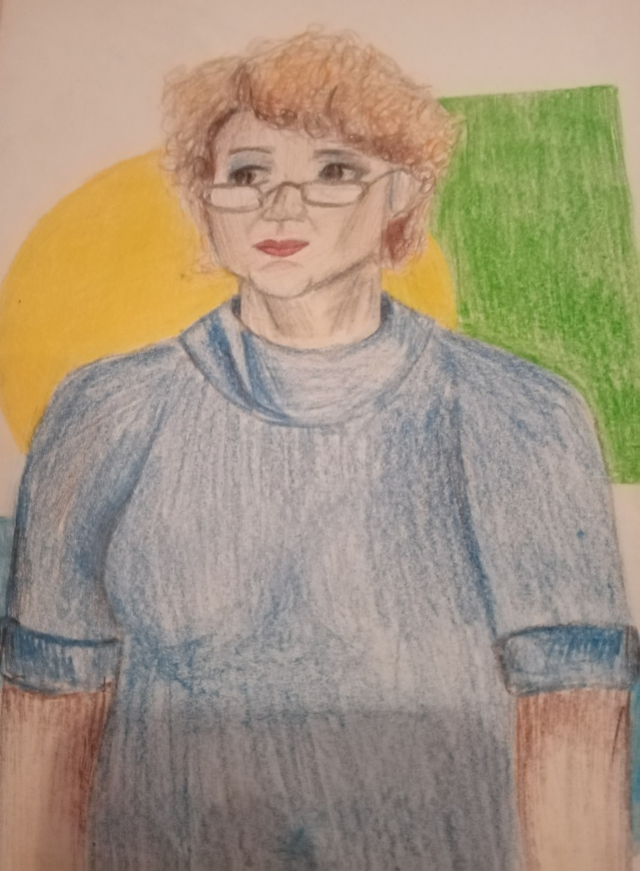
Портрет Ирины Владимировны
Анастасия Сергеева,
7-Б класс
Мой любимый учитель
Мой любимый учитель – моя классная руководительница. Её зовут Ирина Владимировна. Ирина Владимировна ведёт мои любимые предметы: изобразительное искусство и музыку. Мы знакомы с ней с первого класса. Ирина Владимировна шикарно поёт и рисует. У неё очень приятный голос, поэтому мне очень нравится слушать песни в её исполнении. Каждый раз я с нетерпением жду её уроков, потому что мне очень интересно на них находиться.
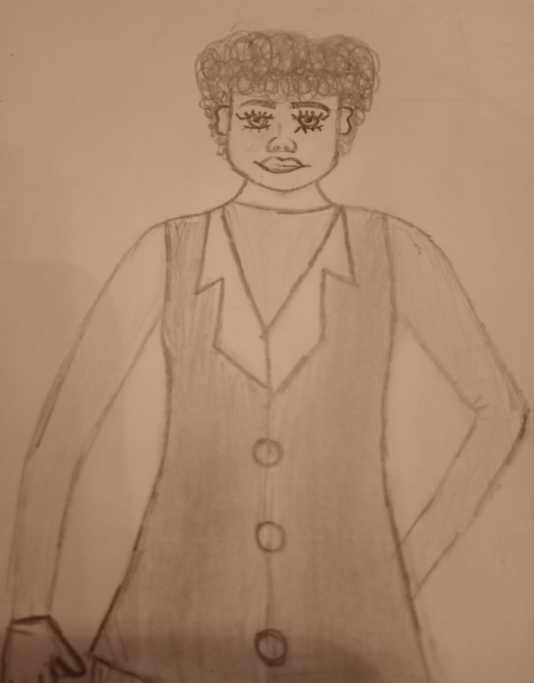
Ирина Владимировна - очень добрая и спокойная женщина. Мы с ней очень часто разговариваем вне уроков, и с Ириной Владимировной мы разговариваем не как с учителем, а как с другом, и мне это очень нравится!

Я уверена, что Ирина Владимировна желает, чтобы наш класс добился успехов в будущем. Я уверена, что она верит в нас и наши силы.
Дарья Пахорукова,
7-Б класс

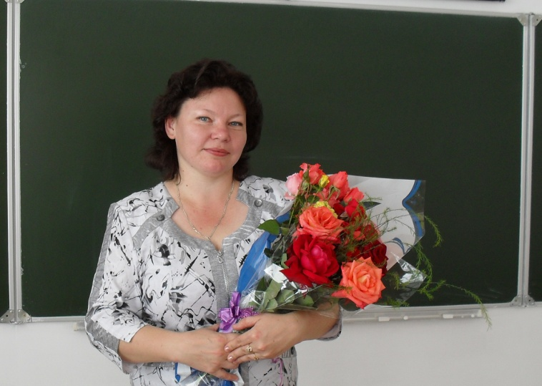
Самый классный классный
В нашей школе много замечательных учителей, которые очень хорошо знают свой предмет. Все они добрые, понимающие, отзывчивые люди.
Я решила написать о замечательном преподавателе русского языка и литературы и классном руководителе Шадриной Елене Александровне. Она очень любит свою работу. Елена Александровна - человек, оптимистично настроенный, к любому делу подходит с энтузиазмом.
Она очень хороший классный руководитель. Всегда поддержит в трудную минуту, помогает проводить праздники, готовить выступления, составлять сценарии. Ведь, благодаря ей, наши школьные праздники такие, как Новый год, Осенний бал проходят замечательно.
Елена Александровна - очень добрый и понимающий учитель. Она человек творческий, индивидуальный с богатым внутренним миром. Также она очень ответственный человек. На её плечи ложится действительно большой труд. Для неё ученики стали родными, она их очень любит, всегда даст мудрый совет.
Елена Александровна очень хорошо объясняет свой предмет доступным языком. С её помощи можно написать контрольную работу на отлично. Всегда объяснит и поможет сделать трудное задание.
Все учителя в нашей школе просто замечательные. Хотелось бы, чтобы и в других школах было побольше таких учителей, как Елена Александровна!
Дарья Вишнякова,
8-А класс

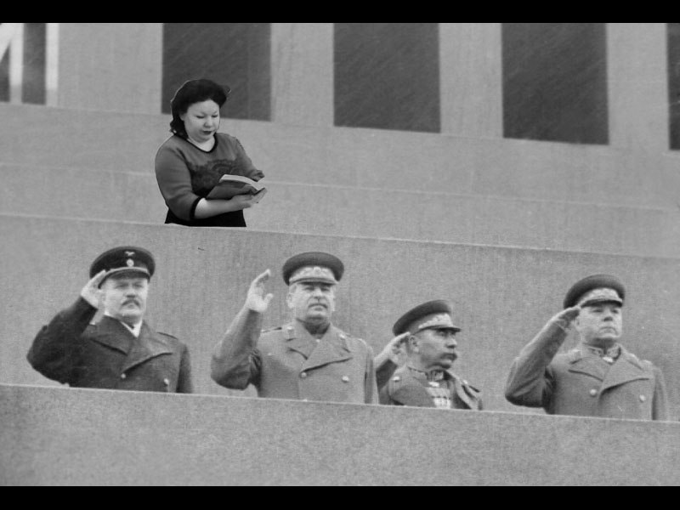
Глазами выпускников 2017 г.
Самый лучший учитель…
По моему мнению, самый лучший учитель - это Елена Александоровна. Ведь она не раз это доказывал, за нее отдали голоса в конкурсе в «Марии – Ра» как одного из самым лучших учителей района. Я знаю, что многие не согласны с моим мнением и выберут другого учителя, но это мой выбор.
Предмет, который ведёт…
Елена Александоровна ведет руский язык, литературу , родной язык и родную литературу.
Мнение нашего класса…
Она очень хорошо учит наш класс русскому и литературе. Елена Александоровна всегда очень хорошо обьясняет , она поддержывает нас и еще она наш классный руководитель . И мы её уважаем.
Никита Неймен,
8-А класс

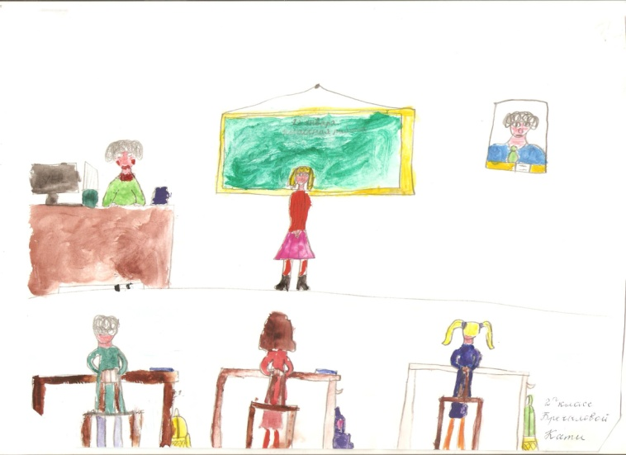
Рисунок Кати Бречаловой. 2012 год

